2021年规上电子信息制造业增加值比上年增长15.7%

增速创近十年新高
来源：工业和信息化部运行监测协调局
2021年电子信息制造业运行情况
2021年，我国电子信息制造业增加值和出口交货值实现两位数增长；实现利润高速增长；固定资产投资增速明显加快。
一、生产增速稳中有升
2021年，全国规模以上电子信息制造业增加值比上年增长15.7%，在41个大类行业中，排名第6，增速创下近十年新高，较上年加快8.0个百分点；增速比同期规模以上工业增加值增速高6.1个百分点，差距较2020年有所扩大，但较高技术制造业增加值增速低2.5个百分点；两年平均增长11.6%，比工业增加值两年平均增速高5.5个百分点，对工业生产拉动作用明显。
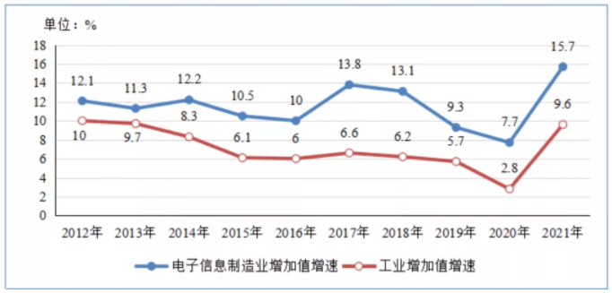
图1 2012—2021年电子信息制造业和工业增加值增速情况
12月份，电子信息制造业增加值同比增长12.0%，增速比上年同期提高0.6个百分点。从月度增速看，整体保持平稳态势。
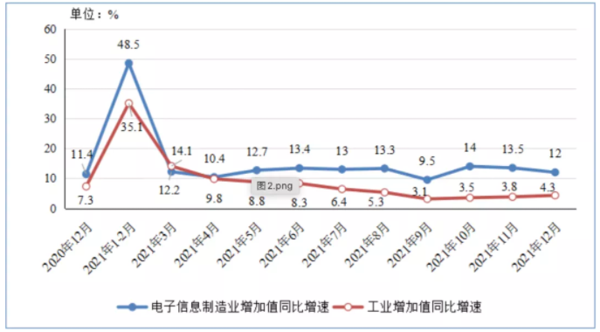
图2 2020年12月份以来电子信息制造业和工业增加值分月增速情况
2021年，主要产品中，手机产量17.6亿台，同比增长7%，其中智能手机产量12.7亿台，同比增长9%；微型计算机设备产量4.7亿台，同比增长22.3%；集成电路产量3594亿块，同比增长33.3%。
二、出口交货值增速加快
2021年，规模以上电子信息制造业企业出口交货值比上年增长12.7%，增速较上年加快6.3个百分点，但比同期规模以上工业企业出口交货值增速低5个百分点。两年平均增长9.5%，较工业两年平均增速高1.2个百分点。
12月份，规模以上电子信息制造业企业出口交货值同比增长12.6%，增速比上年同期回落4.7个百分点。
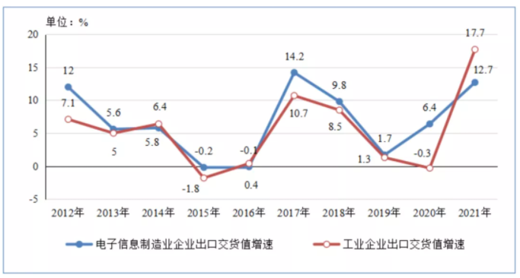
图3 2012—2021年电子信息制造业和工业企业出口交货值增速情况
据海关统计，2021年，我国出口笔记本电脑2.2亿台，同比增长22.4%；出口手机9.5亿台，同比下降1.2%；出口集成电路3107亿个，同比增长19.6%；进口集成电路6354.8亿个，同比增长16.9%。
三、企业利润实现较快增长
2021年，规模以上电子信息制造业实现营业收入141285亿元,比上年增长14.7%，增速较上年提高6.4个百分点，两年平均增长11.5%。
营业成本121544亿元，同比增长13.7%，增速较上年提高5.6个百分点。
实现利润总额8283亿元，比上年增长38.9%，两年平均增长27.6%，增速较规模以上工业企业利润高4.6个百分点，但较高技术制造业利润低9.5个百分点。营业收入利润率为5.9%，比上年提高1个百分点，但较规模以上工业企业营业收入利润率低0.9个百分点。
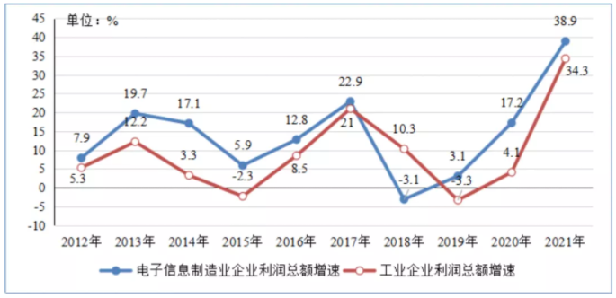
图4 2012—2021年电子信息制造业和工业企业利润总额增速情况
四、固定资产投资增速反弹
2021年，电子信息制造业固定资产投资比上年增长22.3%，增速比同期制造业（13.5%）、高技术制造业（22.2%）分别高8.8和0.1个百分点；在制造业行业投资增速中排名第三，仅次于专用设备制造业（24.3%）和电气机械和器材制造业（23.3%）。
在全球集成电路制造产能持续紧张背景下，近两年我国集成电路相关领域投资活跃，实现半导体器件设备、电子元件及电子专用材料制造投资额的大幅增长，带动电子信息制造业固定资产投资两年平均增长17.3%，远高于制造业两年平均的5.8%。
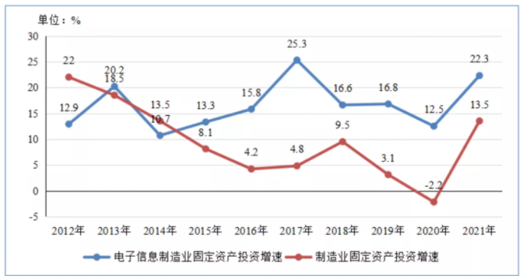
图5 2012-2021年电子信息制造业和制造业固定资产投资增速情况
（文中统计数据除注明外，其余均为国家统计局数据或据此测算）

